1. Sơ đồ Use Case.

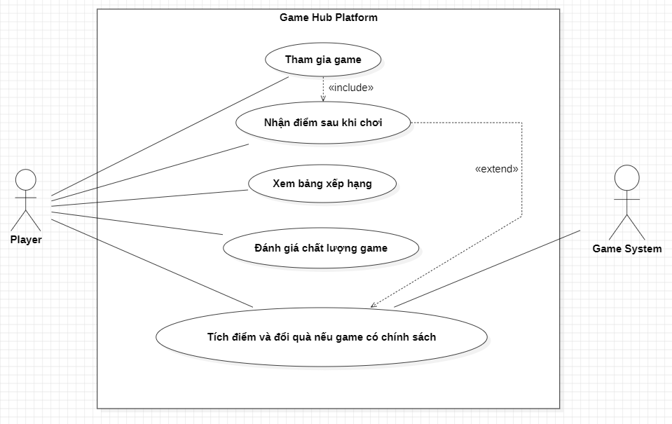

2. Sơ đồ tuần tự tổng quát.

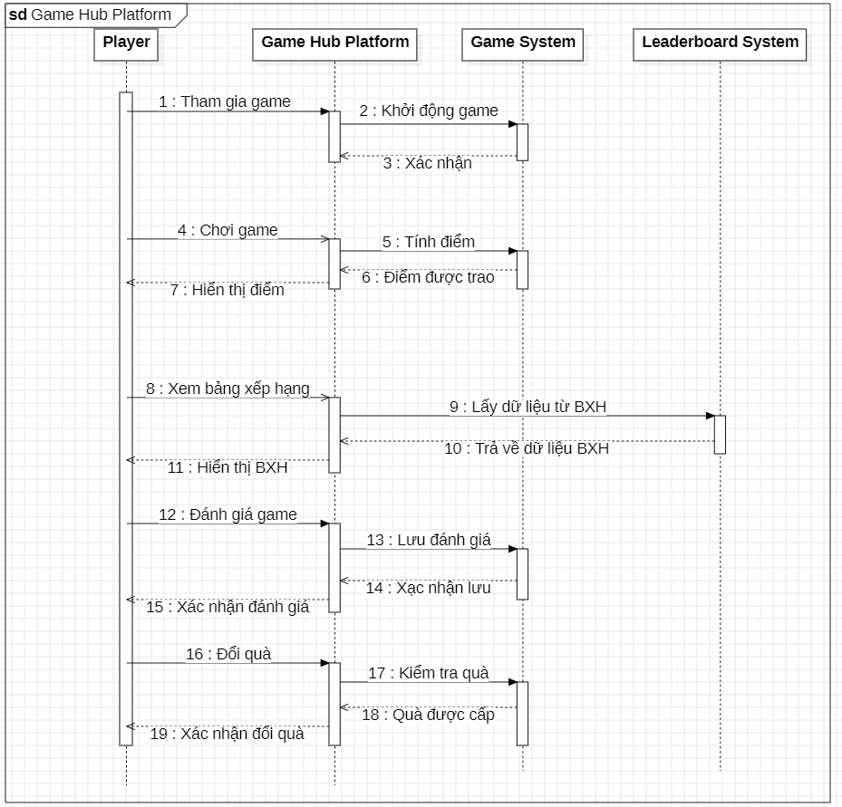

2.1 Sơ đồ tuận tự Tham gia game.

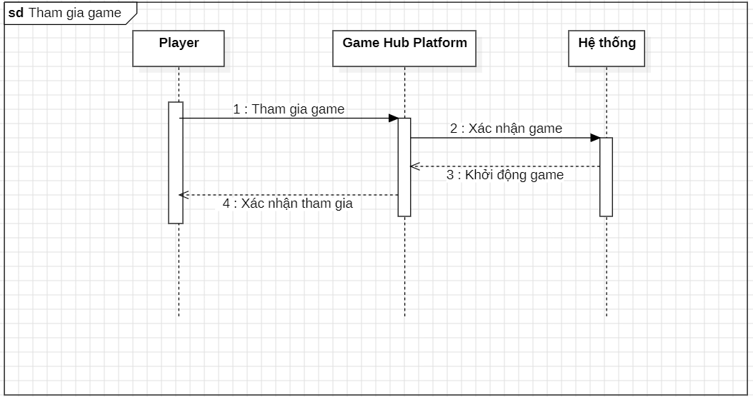

2.2 Sơ đồ tuần tự Nhận điểm.

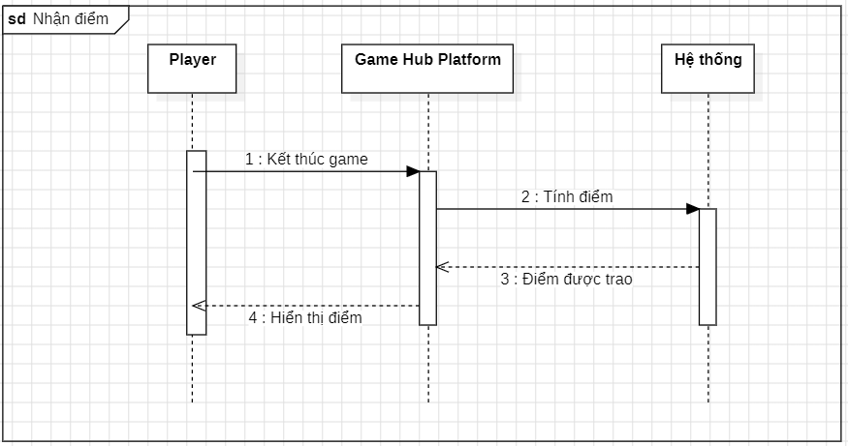

2.3 Sơ đồ tuần tự Xem bảng xếp hạng.

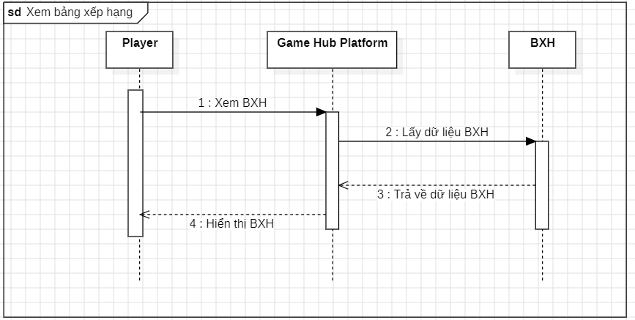

2.4 Sơ đồ tuần tự Đánh giá game.

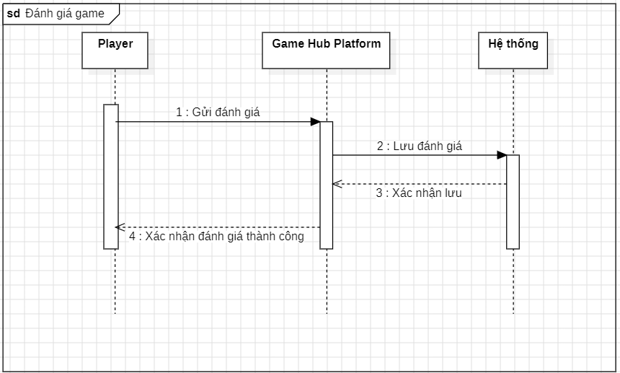

2.5 Sơ đồ tuần tự Tích điểm, đổi quà.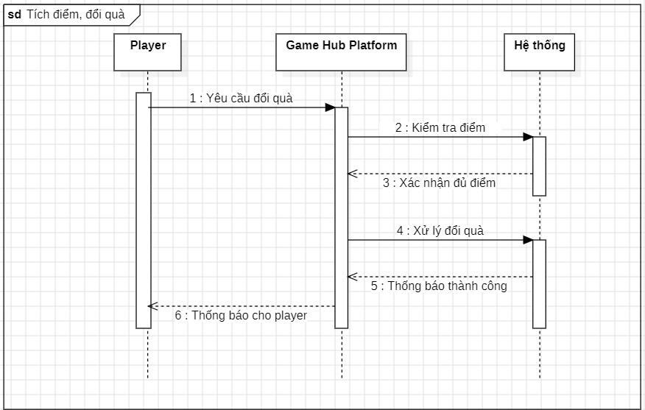

3. Sơ đồ hoạt động tổng quát.

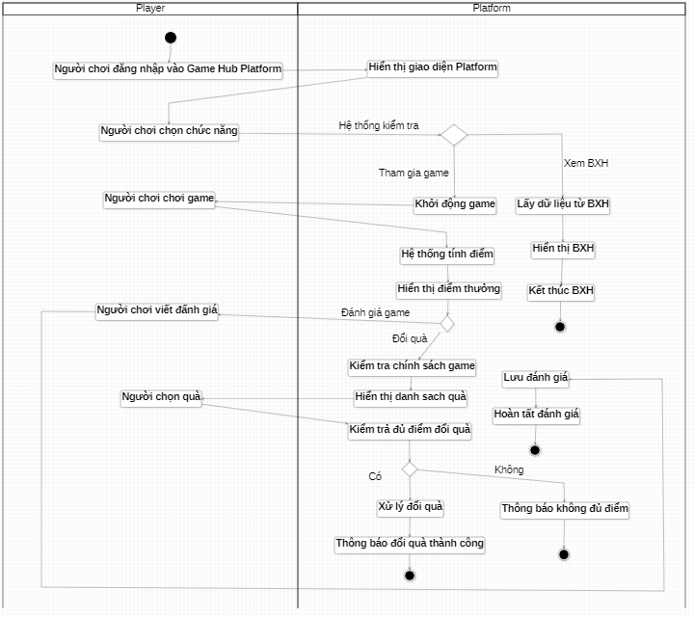

3.1 Sơ đồ hoạt động Tham gia game.

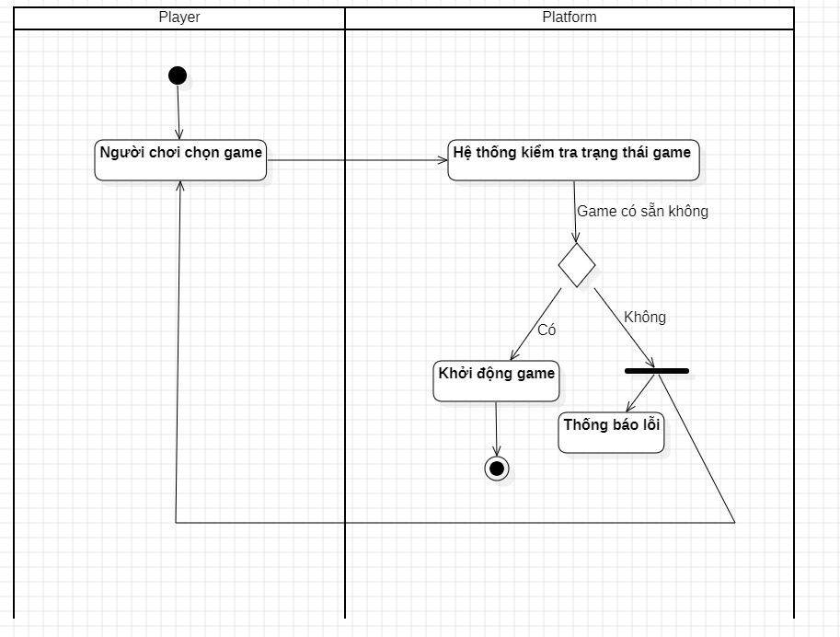

3.2 Sơ đồ hoạt dộng Nhận điểm.

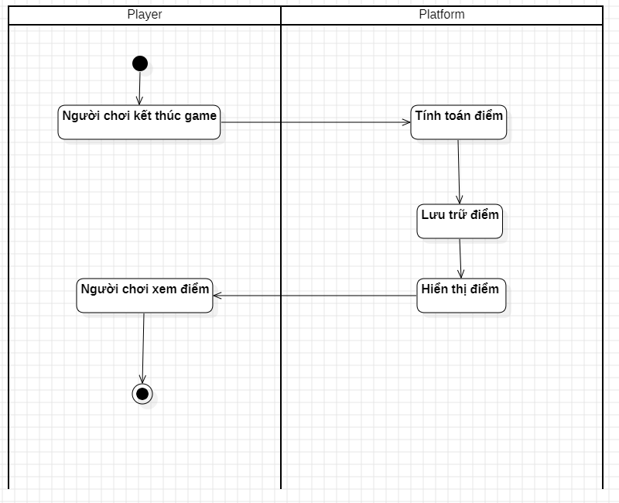

3.3 Sơ đồ hoạt động Xem BXH.

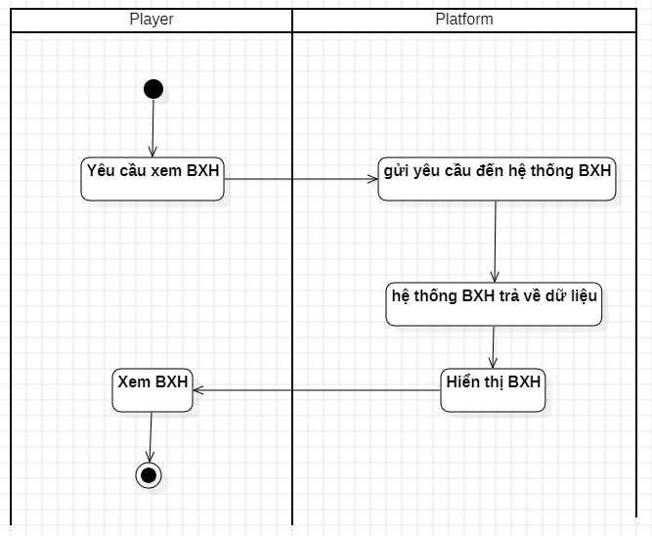

3.4 Sơ đồ hoạt động Đánh giá game.

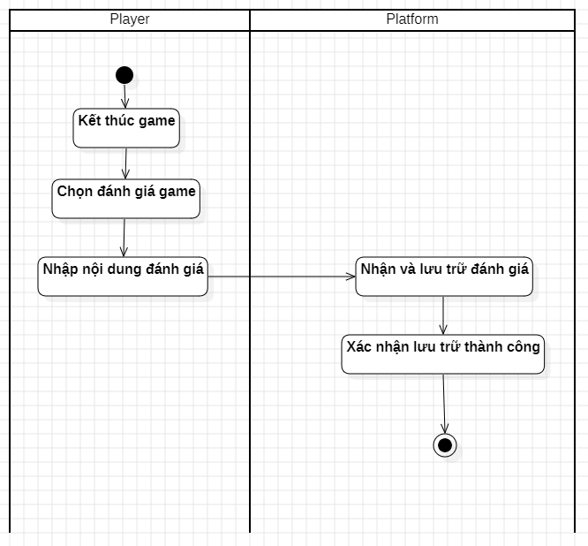

3.5 Sơ đồ hoạt động Đổi quà.

